檔號 | / | 保  存  年  限
檔號 | / / | 保  存  年  限

台灣區光學工業同業公會 函

地 址：42881台中市中科路6號9樓之3
電 話：04-2565-8010
傳 真：04-2565-0850
E-mail：optictw@gmail.com
承辦人：林孟儀

裝
訂
線

受文者：內政部
發文日期：中華民國102年11月18日
發文字號：台光字第10211180001號
速別：普通
密等及解密條件或保密期限：普通
附件：103年度工作計畫及歲入歲出預算表

主旨：檢送本會第九屆第七次理、監事聯席會會議紀錄一份，請 備查。

正本：內政部
副本：



台灣區光學工業同業公會第九屆第七次理監事聯席會

一、時間： 102年11月13日（星期三）上午10:00至下午14:00
二、地點：長榮桂冠酒店(台中) B2 中港廳 台中市西屯區台灣大道二段666號

三、出席人員：20人
理事(應到) 9人，出席 7人。
監事(應到) 3人，出席 2人。
後補理監事及會員代表出席11人。

四、主席：李源泉理事長

五、紀錄：林孟儀

六、報告事項
(一)主席報告(略)
(二)會務報告
1.TTQS訓練品質評核(訓練機構版),評核結果為銅牌
2.101年度全國性社會暨職業團體工作評鑑甲等
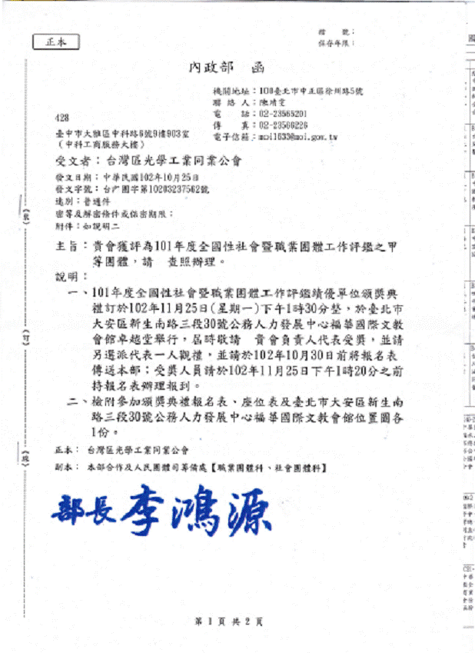

(三)財務報告
◎收支報告,(1-9月 損益表)

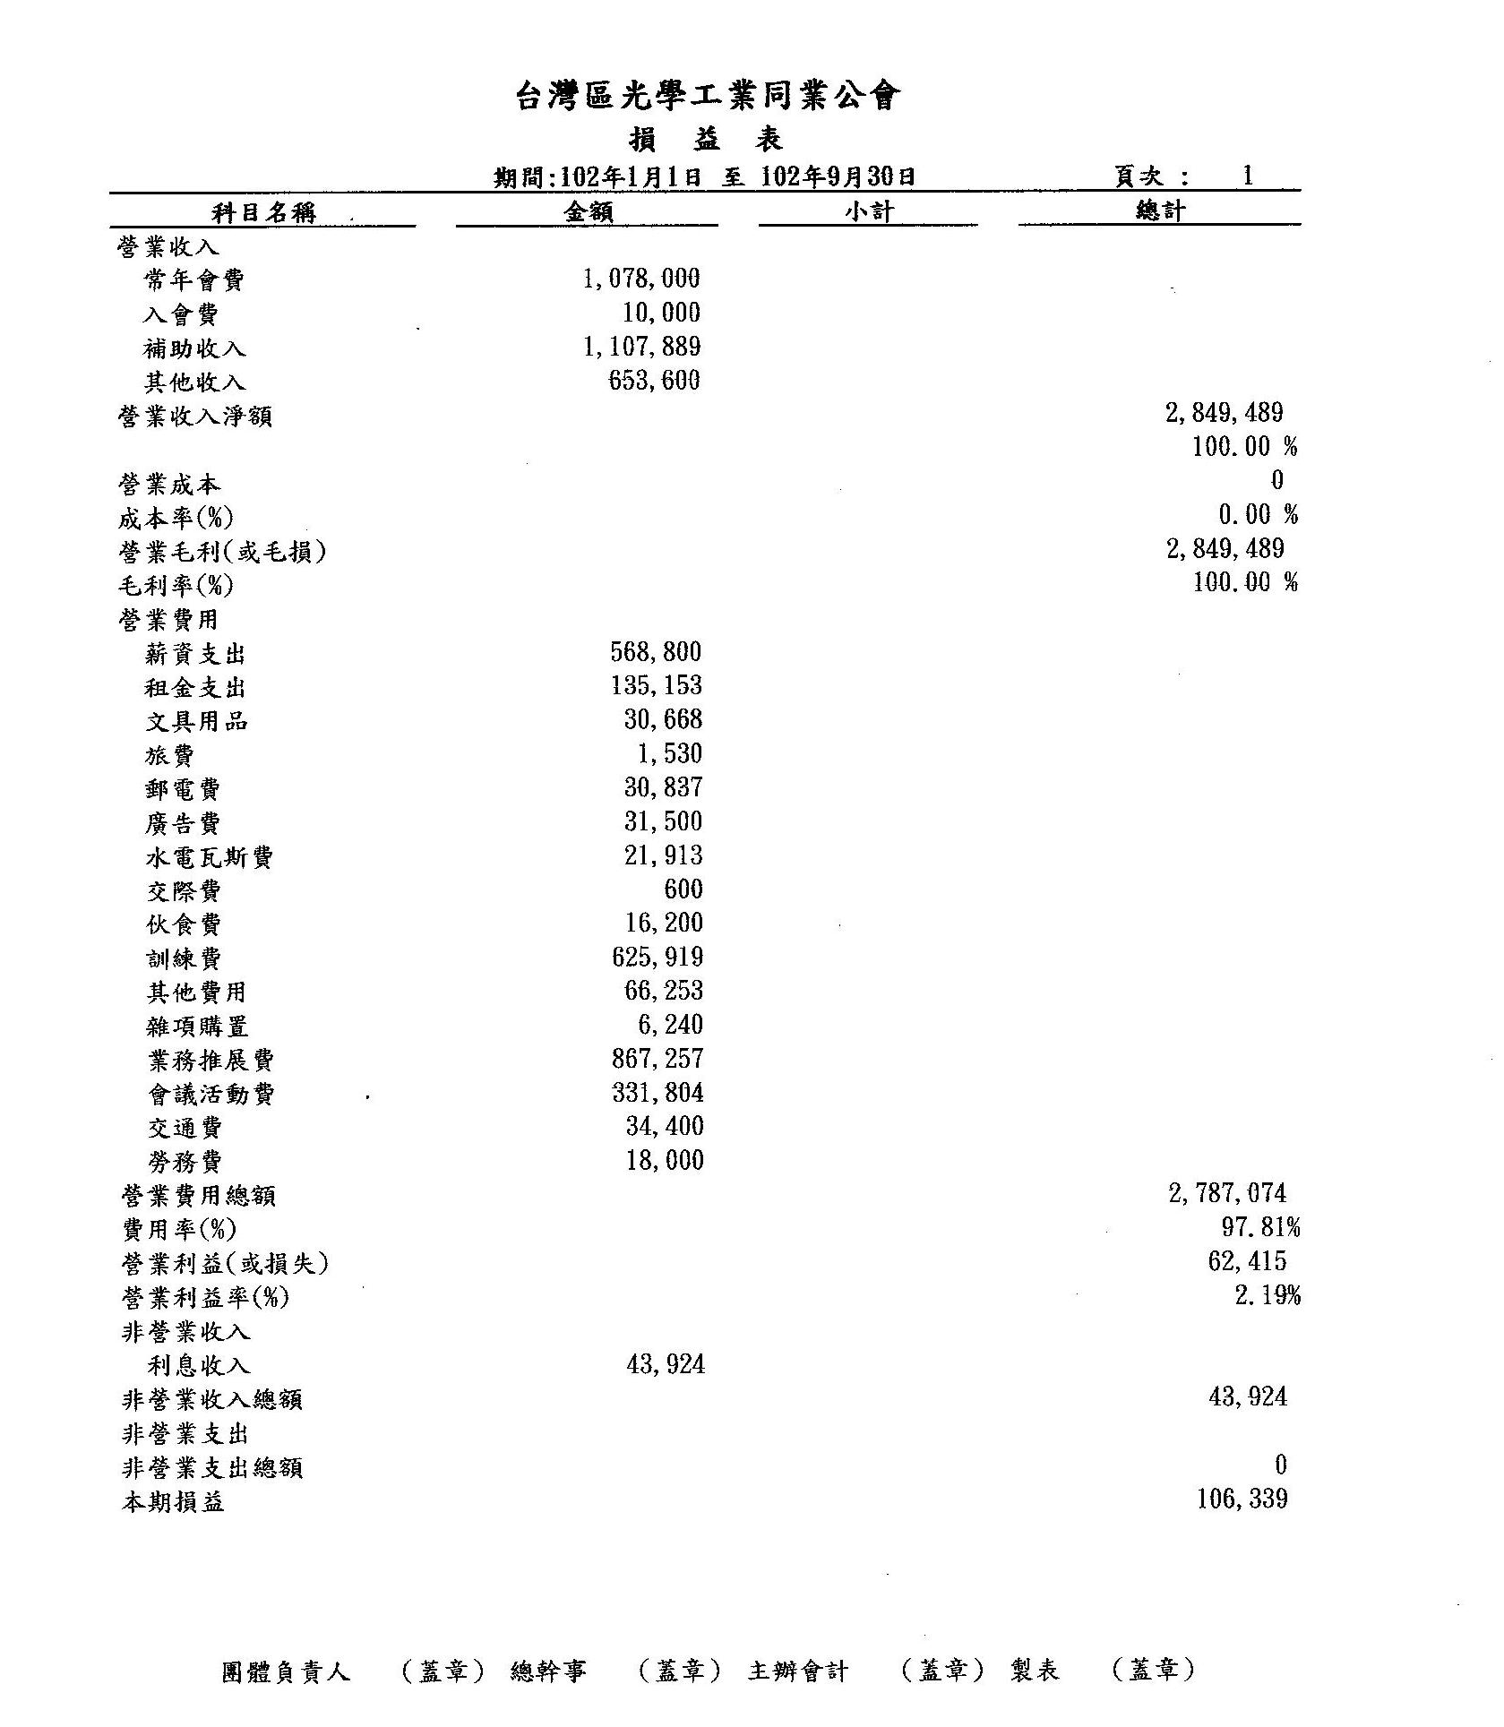

◎收支報告,(1-9月資產負債表)

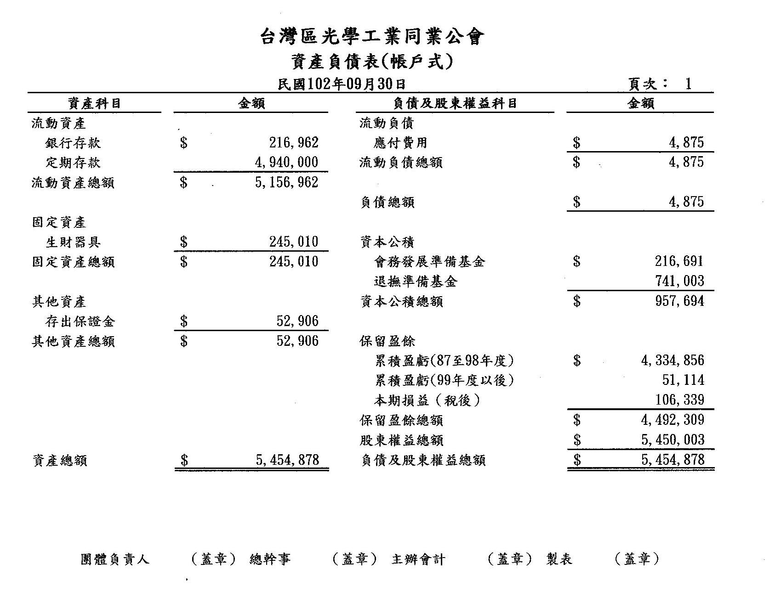

◎102(上)職訓局產業人才投資計畫申請6個計畫。
主辦單位 | 行政院勞工委員會職業訓練局
訓練單位 | 台灣區光學工業同業公會
班別名稱 | 非成像照明光學設計班 | 攝像鏡頭光學設計實務班 | 成像與非成像光學工程實務班 | 攝影機元件成像技術班 | 光機系統分析班 | 手機相機定焦變焦光學系統設計班
講師 | 鄭伊凱/助教:張國輝 | 何承舫 | 儀科中心講師群 | 陳俊右 | 徐名瑩 | 林宇仁
課程大綱 | 1.幾何光學概論  2.TracePro軟體教學  3.非成像光學原理導引  4.TracePro軟體進階教學  5.非成像光學設計方法  6.設計照明系統基礎操作  7.用TracePro設計照明系統  8.用TracePro進階優化照明系統  9.照明產品效能評估方法  10.應用Dialux 配光模擬  11.照明應用與專利實務分析  12.照明案例解讀並測驗 | 1.基礎光學(一)光學與相機鏡頭之發展、光學基本定義、光學材料特性  2.基礎光學(二)光線追跡與原理  3.光學設計概論(一)光學設計參數、規格制定  4.光學設計概論(二)像差理論、優化理論  5.光學設計概論(三)加工製作、容差分析與光學檢測  6.光學設計概論(四)鬼影、雜散光之分析以及抑制  7.光學設計與實務(一)光學設計與光學設計軟體基本設定與操作、優化與容差分析  8.光學設計與實務(二)設計與案例分析:消色差與複消色差原理與電腦輔助設計  9.光學設計與實務(三) 設計與案例分析:望遠鏡頭設計、逆焦式設計原理與電腦輔助設計  10.光學設計與實務(四)設計與案例分析:對稱式系統與雙高斯設計原理與電腦輔助設計  11.光學設計與實務(五)設計與案例分析:變焦系統設計與電腦輔助設計  12.光學設計與實務(六)設計演練與測驗 | 1.光學理論:光學設計參數、像差理論  2.成像光學(一)優化理論與容差分析  3.成像光學(二)個案分析  4.非成像光學(一)光線追跡與原理  5.非成像光學(二)設計與案例分析  6.特殊光學元件(一)微米光學設計技術  7.特殊光學元件(二)奈米光學  8.元件製作 (一)玻璃光學元件製作  9.元件製作 (二)超精密加工  10.光學量測 (一)光學特性檢測儀及原理  11.光學量測 (二)光學特性檢測儀及原理  12.光學量測 (三)成像品質評估  綜合測驗/心得報告 | 1.Camera攝影機組成基本結構  1-1光感知器(Sensor) 1-2控制器(micro control (uC))  1-3影像信號(video signal)  1-4參數  2.Camera攝影機電性介紹  2-1數位式Camera攝影機資料  2-2類比式Camera攝影機信號  3.Camera攝影機光學介紹  3-1攝影Camera lens種類  3-2攝影Camera lens組成  3-3攝影Camera lens要求  4.Camera 特性說明  4-1 CCD與CMOS特性  4-2 應用實例  4-3 實拍實例  4-4 Camera 故障分析  5.參數調整  5-1測試環境架設  5-2測試圖  5-3 測試儀器  5-4 Camera參數調整  6.問題研討  6-1問題研討  6-2分組報告 | 1,光學設計  2.有限元素分析  3.Zernike像差計算  4.格點轉換計算  5.鏡片Thermal & Deformation OPD分析  6.鏡片Stress OPD分析  綜合測驗/心得報告 | 1.幾何光學-近軸光學-矩陣光學  2.單透鏡最佳設計/光學軟體macro語言教學  3.三合鏡最佳設計  4.三合鏡最佳設計與應用  5.三片式手機相機初始結構設計  6.使用macro語言達成自動優化設計  7.雙合鏡最佳設計  8.兩片式手機相機初始結構設計與使用macro語言達成自動優化設計  9.兩群變焦系統初始設計與優化  10.變焦凸輪曲線計算  11.三群變焦系統初始設計與優化  12.變焦凸輪曲線計算並測驗綜合測驗
上課時間 | 3/23~5/4  每週六4/13休9:00-17:00 | 5/11~6/15  每週六9:00~16:00 | 4/202~5/25  每週六9:00-16:00 | 3/23~4/27  每週六9:00-16:00 | 5/4~5/18  每週六9:00~16:00 | 5/25~6/29  每週六9:00~16:00
上課時數 | 42小時 | 36小時 | 36小時 | 36小時 | 18小時 | 36小時
上課地點 | 新竹/  恆逸教育訓練中心 | 新竹/  恆逸教育訓練中心 | 新竹/  恆逸教育訓練中心 | 台中/  公會中科會所 | 台中/  公會中科會所 | 台中/  公會中科會所
費 用 | 9,500元  職訓局補助80%  學員自費1,900元 | 8,500元  職訓局補助80%  學員自費1,700元 | 8,000元  職訓局補助80%  學員自費1,600元 | 7,500元  職訓局補助80%  學員自費1,500元 | 4,500元  職訓局補助80%  學員自費900元 | 8,500元  職訓局補助80%  學員自費1,700元
招訓人數 | 20人/14 | 20人/7 | 20人/7 | 20人/15 | 20人/10 | 20人/9
實際補助 | 117,200(已核撥) | 52,700(已核撥) | 51,200(已核撥) | 103,500(已核撥) | 43,000(已核撥) | 71,400(已核撥)
實際補助 | 221,100 |  |  | 217,900

- 102年度(下)產業人才投資計畫課程(桃訓&中區)

主辦單位 | 行政院勞工委員會職業訓練局
訓練單位 | 台灣區光學工業同業公會
班別名稱 | 非成像照明光學設計班 | 攝像鏡頭光學設計實務班 | 行車紀錄器車載攝影機成像技術班 | 光機系統分析班 | 客製光學系統設計流程管理班
講師 | 鄭伊凱/  助教:張國輝 | 何承舫 | 陳俊右 | 徐名瑩 | 賴鍵模
課程大綱 | 1.幾何光學概論  2.TracePro軟體教學  3.非成像光學原理導引  4.TracePro軟體進階教學  5.非成像光學設計方法  6.設計照明系統基礎操作  7.用TracePro設計照明系統  8.用TracePro進階優化照明系統  9.照明產品效能評估方法  10.應用Dialux 配光模擬  11.照明應用與專利實務分析  12.照明案例解讀並測驗 | 1.基礎光學(一)光學與相機鏡頭之發展、光學基本定義、光學材料特性  2.基礎光學(二)光線追跡與原理  3.光學設計概論(一)光學設計參數、規格制定  4.光學設計概論(二)像差理論、優化理論  5.光學設計概論(三)加工製作、容差分析與光學檢測  6.光學設計概論(四)鬼影、雜散光之分析以及抑制  7.光學設計與實務(一)光學設計與光學設計軟體基本設定與操作、優化與容差分析  8.光學設計與實務(二)設計與案例分析:消色差與複消色差原理與電腦輔助設計  9.光學設計與實務(三) 設計與案例分析:望遠鏡頭設計、逆焦式設計原理與電腦輔助設計  10.光學設計與實務(四)設計與案例分析:對稱式系統與雙高斯設計原理與電腦輔助設計  11.光學設計與實務(五)設計與案例分析:變焦系統設計與電腦輔助設計  12.光學設計與實務(六)設計演練與測驗 | 1.Camera攝影機組成基本結構  1-1光感知器(Sensor) 1-2控制器(micro control (uC)) 1-3影像信號(video signal) 1-4參數  2.Camera攝影機電性介紹  2-1數位式Camera攝影機資料 2-2類比式Camera攝影機信號  3.Camera攝影機光學介紹  3-1攝影Camera lens種類  3-2攝影Camera lens組成  3-3攝影Camera lens要求  4.Camera 特性說明  4-1 CCD與CMOS特性  4-2 應用實例  4-3 實拍實例  4-4 Camera 故障分析  5.參數調整  5-1測試環境架設  5-2測試圖  5-3 測試儀器  5-4 Camera參數調整  6.問題研討  6-1問題研討  6-2分組報告 | 1,光學設計  2.有限元素分析  3.Zernike像差計算  4.格點轉換計算  5.鏡片Thermal & Deformation OPD分析  6.鏡片Stress OPD分析  綜合測驗/心得報告 | 1.光學系統設計流程RFQ-->光學設計-->製造 (玻璃/塑膠)-->檢測  2.從單片鏡開始&優化operand說明  3.進階的雙片鏡  4.手機2P lens設計  5.超好用的三片鏡  6.手機3P lens設計  綜合測驗/心得報告
上課時間 | 8/24~10/5  9/21休  每週9:00-17:00 | 10/19~11/30  11/9休  每週六9:00~16:00 | 7/13-8/17  每週六9:00-16:00 | 10/5-10/26  每週9:00~16:00 | 11/1-11/16  每週六9:00~16:00
上課時數 | 42小時 | 36小時 | 42小時 | 18小時 | 21小時
上課地點 | 台中/  公會中科會所 | 台中/  公會中科會所 | 新竹/  恆逸教育訓練中心 | 新竹/  恆逸教育訓練中心 | 新竹/  恆逸教育訓練中心
費 用 | 9,150元  職訓局補助80% | 8,200元  職訓局補助80% | 8,500元  職訓局補助80% | 4620元  職訓局補助80% | 5080元  職訓局補助80%
招訓人數 | 20人/9 | 20人/15 | 20人/9 | 20人/ | 20人/14
實際補助 |  |  | 64,600(已核撥)

(四)經貿事務發展委員會報告
1. 103年度公會舉辦(限國外)或參加國際展覽之業務補助申請5個計畫。
申請單位 |  | 台灣區光學工業同業公會  (印鑑) |  |  |  |  |  | 負 責 人 |  |  |  | 李源泉  (印鑑)
地 址 |  | 42881 台中市大雅區中科路6號9樓之3(中科工商大樓903室)
電 話 |  | 04-25658010 |  |  | 傳 真 |  |  |  | 04-25650850
計畫執行期間 |  | 103年 01月 01 日至 103年 12月 31 日共 21 日
序號 | 申請補助計畫名稱 |  |  | 補助種類代號 |  | 預算總額 （單位：NT千元） |  |  |  | 自籌配合款（單位：NT千元） |  |  |  | 申請補助款（單位：NT千元）
１ | 2014 International CES  美國消費性電子展 |  |  | 2 |  | 1,500 |  |  |  | 1,000 |  |  |  | 500
２ | 2014 LASER World of Photonics China  2014慕尼黑上海激光、光電展 |  |  | 2 |  | 3000 |  |  |  | 2100 |  |  |  | 900
３ | 2014 AMTEX- ASIAN MACHINE TOOL EXHIBITION  2014印度國際工具機暨自動化設備展 |  |  | 2 |  | 3000 |  |  |  | 2100 |  |  |  | 900
４ | CIOE 2014  中國國際光電博覽會 |  |  | 2 |  | 3000 |  |  |  | 2100 |  |  |  | 900
５ | 2014 MAKTEK EURASIAr  2014土耳其國際工具機暨自動化機械展 |  |  | 2 |  | 3000 |  |  |  | 2100 |  |  |  | 900
申請補助總額新台幣 肆 佰 壹 拾 零 萬元，占總預算比例32.9 %
向其他單位申請補助計畫名稱 |  |  | 補助單位 |  |  |  | 申請中 |  |  |  | 已獲准 |  | 金 額
無

2012年度公會舉辦(限國外)或參加國際展覽之業務補助申請
1.CES $752,029 合盈$500,000 全一$100,000 (公會$152,029)
2.OFC $250,000 中砂$130,000 東典$70,000 (公會$50,000)
3.SIMM $105,860 中砂$49,000 恩德$36,000 (公會$20,860) 合計:$222,889

(五) 會務推動委員會 報告
賴理事文玉獲工業總會101年工礦團體優良理監事。
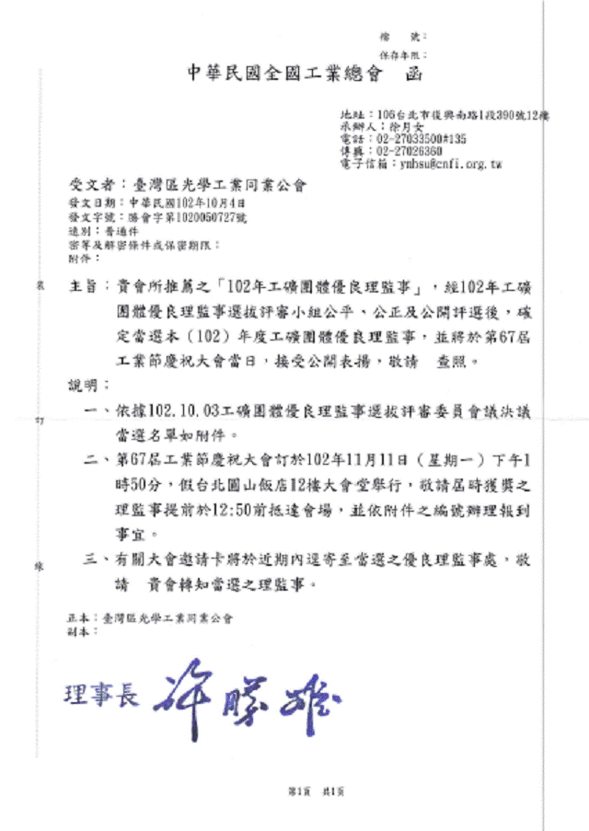

光學公會25周年形象主題館(系列活動)
2013臺灣雷射產業國際展(10/23~25)
203,341+107,541+133,392=444,274($200,000+222,889=422,889)

1.2月公告/4月提案:辦理人力資本提昇相關國際研討活動計畫
2.6月2014國際光電週產業洽談會
3.增設APP手機查詢系統/增設電子書系統
4.日本尼康參訪
5.9月深圳光博會參訪

(六)人才培訓委員會報告
103(上)職訓局產業人才投資計畫申請6個計畫。
序號 | 計畫  年度 | 申請日期 | 訓練起日 | 訓練迄日 | 時數 | 管控單位 | 機構名稱 | 班名 | 審核  狀態
1 | 2014 | 2013/10/28 | 2014/2/16 | 2014/4/27 | 54  9周 | 行政院勞工委員會職業訓練局北區職業訓練中心 | 台灣區光學工業同業公會 | 攝像鏡頭光學設計及光機分析實務班第1期 | 班級審核中
2 | 2014 | 2013/10/28 | 2014/5/4 | 2014/7/13 | 63  9周 | 行政院勞工委員會職業訓練局北區職業訓練中心 | 台灣區光學工業同業公會 | 非成像照明光學設計及應用實務班第1期 | 班級審核中
1 | 2014 | 2013/10/28 | 2014/2/22 | 2014/3/8 | 21  3周 | 行政院勞工委員會職業訓練局中區職業訓練中心 | 台灣區光學工業同業公會 | 微型投影機光學系統設計班第1期 | 班級審核中
2 | 2014 | 2013/10/28 | 2014/3/15 | 2014/4/26 | 42  6周 | 行政院勞工委員會職業訓練局中區職業訓練中心 | 台灣區光學工業同業公會 | 行車紀錄器車載攝影機成像技術班第1期 | 班級審核中
3 | 2014 | 2013/10/28 | 2014/5/3 | 2014/6/7 | 36  6周 | 行政院勞工委員會職業訓練局中區職業訓練中心 | 台灣區光學工業同業公會 | 光學玻璃元件加工技術班第1期 | 班級審核中
4 | 2014 | 2013/10/28 | 2014/6/14 | 2014/7/19 | 42  6周 | 行政院勞工委員會職業訓練局中區職業訓練中心 | 台灣區光學工業同業公會 | 手機相機定焦與變焦光學系統設計班第1期 | 班級審核中

七、討論提案
【第一案】
案由：宏惠光電股份有限公司申請入會案，擬請追認審議。
說明：
公司名稱 | 負責人 | 資本額 | 成立日期  變更日期 | 申請日期入會日期 | 公司地址 | 電話 | 傳真 | 主要產品
宏惠光電股份有限公司 | 張智年 | 八千萬 | 76/05/28  101/07/03 | 102/11/4 | 320桃園縣中壢市文化里6鄰安東路5號 | 03-4626569 | 03-4625586 | 光電元組件、光學鏡片、光學產品之設計、生產製造、買賣、銷售、維修。
上述公司依公會章程之規定申請加入會員，並依規定繳交相關證明文件完成入會申請案。

決議: 照案通過

【第二案】
案由：提請103年度工作計劃討論案。
說明：
1.依據公會章程第五十四條本會應於下年度開始前二個月內，編具年度工作計畫，提經理事會通過後，送請監事會審核，造具審核意見書送還理事會，提經會員大會通過後，於下年度開始前報請主管機關核備。如會員大會未能及時召開，應先報主管機關，在於會員大會時提請追認。
2.103年度工作計畫(請參照附件-頁5~8共4頁)。

決議: 照案通過

【第三案】
案由：提請103年度歲入預算表討論案。
說明：
1.依據公會章程第五十四條：本會應於下年度開始前二個月內，編具年度歲入歲出預算書，提經理事會通過後，送請監事會審核，造具審核意見書送還理事會，提經會員大會通過後，於下年度開始前報請主管機關核備。如會員大會未能及時召開，應先報主管機關，再於會員大會時提請追認。
2.103年度歲入預算表(請參照附件-頁9,頁10,頁12)

決議: 照案通過

【第四案】
案由：提請103年度歲出預算表討論案。
說明：
1.依據公會章程第五十四條：本會應於下年度開始前二個月內，編具年度歲入歲出預算書，提經理事會通過後，送請監事會審核，造具審核意見書送還理事會，提經會員大會通過後，於下年度開始前報請主管機關核備。如會員大會未能及時召開，應先報主管機關，再於會員大會時提請追認。
2.依「社會團體財務處理辦法」第18條規定業務費與辦公費不得少於總支出40%編列。
3.103年度歲出預算表(請參照附件-頁11,頁13)。

決議: 照案通過

【第五案】
案由：提請iCAP職能導向課程品質認證暨補助申請討論案。
說明：
1.「職能導向課程品質認證」自102年9月26日起至102年12月13日止受理申請
2.職能導向課程之申請類別，共計「職能基準課程」、「職能基準單元課程」、「職能課程」等三類。
3.協力(認同)單位:1.學術團體2.專業機構3.工業團體4.商業團體5.職業工會6.協會7.訓練機構8.公私立大專校院(含院系所與推廣相關單位)9.高級中等學校 10.公司企業
4.

決議: 依企業認同回函數量,再提出認證補助申請。

八、臨時動議

九、散會

